PHÒNG GIÁO DỤC VÀ ĐÀO TẠO  THÀNH PHỐ THUẬN AN  TRƯỜNG MẦM NON HOA CÚC 4 | CỘNG HÒA XÃ HỘI CHỦ NGHĨA VIỆT NAM  Độc lập – Tự do – Hạnh phúc
 | An Phú, ngày tháng năm 2021

BÀI TUYÊN TRUYỀN KỸ NĂNG
DẠY TRẺ TỰ LẬP TỪ 3 TUỔI

Dạy con hiện đại không cho phép cha mẹ làm tất cả mọi việc cho con mà để trẻ tự chăm sóc lấy bản thân của mình. Có như thế trẻ mới có thể tự điều khiển, tự quyết định và tự chịu trách nhiệm với hành động của mình.
Nếu các phụ huynh quá chăm chút cho con sẽ khiến con ỷ lại và dù biết tự làm nhưng chúng cứ đòi phải có người làm cho. Điều này thật không tốt vì khi đứa trẻ không biết tự chăm sóc bản thân thì khi lớn lên, trẻ cũng không biết chăm sóc ai.
Ngay từ khi bé được 3 tuổi thì gia đình nên định hướng cho bé để bé có thể từ từ tự làm một số việc như đánh răng, rửa mặt, tắm rửa, thay đồ, tự lựa chọn quần áo, tự chải đầu, tự múc cơm ăn. Và đến năm 4 tuổi thì nhu cầu đó, thói quen đó sẽ tự phát triển hết sức tự nhiên là bé đòi làm rất nhiều việc mà không cần ba mẹ phải nhắc nhở hay yêu cầu.

Làm chung với con
Trẻ em có khuynh hướng bắt chước những gì người lớn làm. Vì vậy, khi thấy cha mẹ làm gì bé sẽ bắt chước làm theo dù đôi lúc bé không hiểu việc làm này có ý nghĩa gì. Do đó, muốn dạy bé làm điều gì thì bố mẹ hãy cùng làm và hướng dẫn để trẻ thấy và làm theo, hành động lặp đi lặp lại nhiều lần sẽ hình thành cho trẻ thói quen. Ví dụ như mỗi lần đánh răng các bậc cha mẹ nên đánh chung với bé và chỉ cho bé đánh như thế nào cho đúng, thoa kem đánh răng thế nào là đủ, xúc miệng sao mới gọi là sạch và thơm thì chắc chắn rằng những lần tiếp theo bạn sẽ thấy bé thực hiện thành thục không sai một ly.
Hoặc khi tắm cho bé, các bậc cha mẹ nên chỉ cho bé biết chỗ nào nên vệ sinh kỹ và phân biệt cho con biết chỗ nào dùng dầu gội, chỗ nào dùng sữa tắm, quy trình tắm ra sao… Và những lần sau cũng tắm cho bé nhưng để bé tự kỳ, tự chọn dầu gội, và dần dần bé cũng biết được quy trình tắm rửa là như thế nào để làm sạch các vết bẩn và vi khuẩn bám trên người. Làm chung với con là cách tốt nhất để hướng dẫn trẻ.
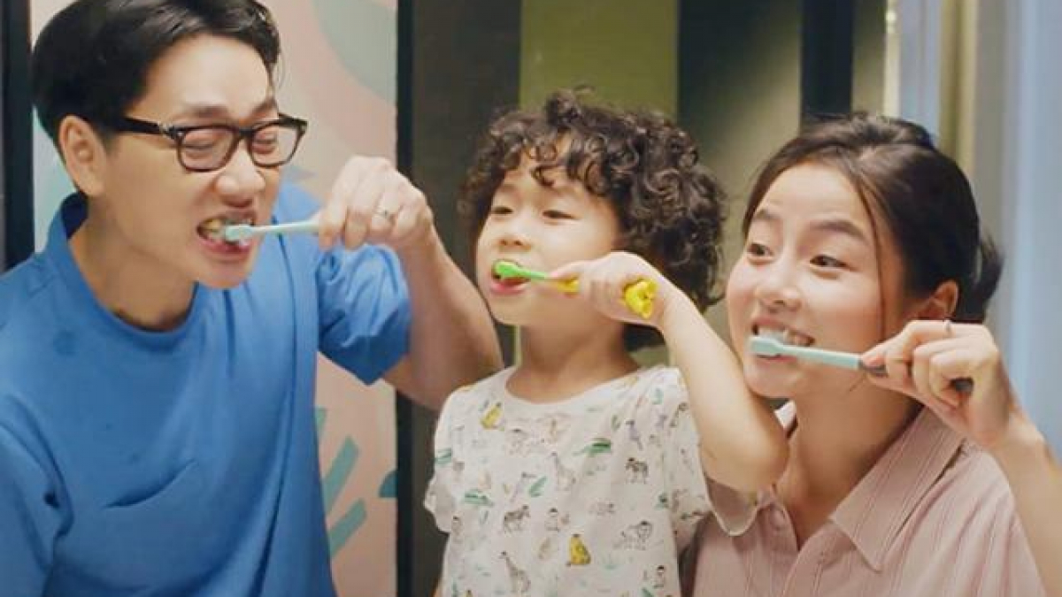
Không làm giùm con
Và nguyên tắc cấm kỵ trong việc dạy trẻ là không được nóng vội. Mỗi trẻ có những sự phát triển và tư duy khác nhau, không phải đứa trẻ 4 tuổi nào cũng có thể làm được mọi chuyện như cầm đũa ăn cơm, tự tắm rửa, rửa tay, hay sắp xếp quần áo, vì sự phát triển của các bé là không đồng đều. Do đó các bậc cha mẹ phải thật kiên nhẫn trong việc dạy bảo, không nên áp đặt trẻ phải thế này, thế kia, vì như vậy sẽ vô tình tạo sự ức chế lên con trẻ. Một khi bị ức chế bé sẽ có khuynh hướng phản kháng và làm những điều ngược lại.
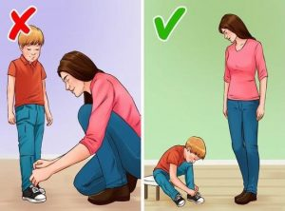
Đặc biệt, đừng bao giờ chăm chăm giúp đỡ bé mỗi khi bé làm sai, làm hư việc gì, mà hãy để cho trẻ có thời gian tự mình hoàn thành nhiệm vụ đó, dù kết quả không tốt như mình mong đợi. Và đợi khi bé làm xong nhưng kết quả không tốt thì các bậc cha mẹ mới nên ra tay giúp đỡ để bé thấy được kết quả tốt nhất là như thế nào, bằng cách hướng dẫn và giải thích cho con hiểu chưa đúng chỗ nào, và tốt chỗ nào.

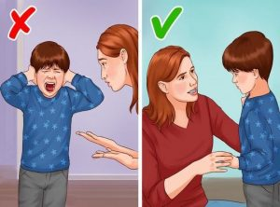
Và điều lưu ý cuối cùng, các bậc cha mẹ nên tỏ ra tự hào, vui mừng, đưa ra những lời động viên, khen ngợi mỗi khi trẻ cố gắng tự mình làm một công việc gì đó dù bé có làm tốt hay không. Vì những lời khen có cánh, những lời khích lệ đúng lúc sẽ giúp trẻ tự tin hơn trong mỗi quyết định, mỗi việc làm của chúng sau này.
Ở thời điểm này những lời động viên, cổ vũ của các bậc cha mẹ chính là chìa khóa vạn năng giúp trẻ thành công trong giai đoạn tự lập đầu đời của trẻ./.
Sưu tầm

